# **پروژه‌ی درس هوش مصنوعی**

پروژه‌ی درس به صورت یک بازی است. دانشجویان باید دست به شناسایی و کاوش محیط بزنند و با بررسی مشخصات و ویژگی‌های آن، یک عامل هوشمند پیاده سازی کنند.

# **توضیح محیط بازی**

## محیط گرافیکی بازی

در این بازی، یک یا دو عامل وجود دارند که در محیط بازی، اقدام به جمع آوری الماس می‌کنند. شکل 1 نمونه ای از حالت نمایشی این بازی می‌باشد.

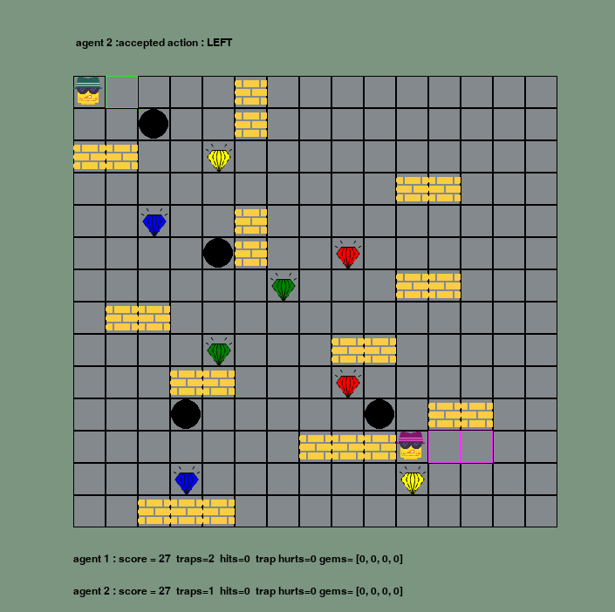

شکل 1: نمایش گرافیکی از محیط بازی

## موجودیت‌های بازی

انواع مختلف موجودیت در این بازی به شرح زیر است:

* عامل‌ (agent): همانطور که در شکل 2 آمده است، بازی حداکثر دارای 2 عامل می‌باشد. عامل‌ها در محیط بازی حرکت کرده و اقدام به جمع آوری الماس‌ها و ضربه زدن به حریف می‌کنند.



شکل 2: شکل ظاهری عامل‌ها، عامل اول همیشه با کلاه سبز و عامل دوم با کلاه بنفش است.

* دیوار (wall): همانطور که در شکل 3 آمده است، در محیط بازی برخی از خانه‌ها دارای دیوار هستند و به معنای آن است که عامل‌ها نمی‌توانند در آن خانه ها وارد شوند.



شکل 3: دیوار

* سیاه چاله (teleport): در برخی از خانه‌های محیط بازی، سیاه چاله‌هایی وجود دارد که اگر عاملی درون آن‌ها برود و بخواهد از سیاه چاله استفاده کند، با احتمال برابر، از یکی دیگر از سیاه چاله‌های بازی بیرون می‌آید. شکل 4، ظاهر یک سیاه چاله در محیط گرافیکی بازی می‌باشد.



شکل 4: سیاه چاله

* تله (trap): بازیکنان در ابتدای هر بازی تعدادی تله دارند، که می‌توانند در طول بازی در خانه‌هایی که خود آن‌ها هستند، تله بکارند. تله‌ها از دید حریف پنهان است و اگر حریف بر روی آن‌ها برود به اندازه‌ی مربوطه از امتیاز او کم می‌شود. شکل 5، خانه‌های نشان شده برای هر بازیکن متناسب با رنگ خود در محیط گرافیکی بازی نمایش داده شده است.

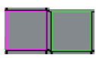

شکل 5: خانه‌های دارای تله برای هر کدام از بازیکنان

* الماس‌: همانطور که در شکل 6 آمده است، بازی دارای 4 نوع الماس ( به ترتیب زرد، سبز، قرمز، آبی) می‌باشد. هر الماس دارای امتیاز مخصوص به خود می‌باشد. عامل‌ها با خوردن الماس‌ها، امتیازات خود را افزایش می‌دهند.



شکل 6: 4 نوع الماس که هر کدام امتیاز مخصوص به خود را دارند.

## کنش‌های بازی (actions)

هر عامل در نوبت خود، کنشی انتخاب می‌کند، و متناسب با شرایط بازی کنش‌ها اعمال می‌شود.

* حرکت به سمت بالا (up)
* حرکت به سمت پایین (down)
* حرکت به سمت چپ (left)
* حرکت به سمت راست (right)
* قرار دادن تله (trap)
* رفتن در سیاه چاله (teleport)
* بدون حرکت (noop)

عامل با اعمال کنش‌های حرکت (up,down,left,right)، در صورت عدم وجود دیوار، عامل دیگر در خانه‌ی متناظر، به آن خانه برود. اگر در خانه‌ی متناظر عامل دیگری وجود داشته باشه، این اقدام باعث می‌شود از امتیاز عامل با امتیاز کم‌تر به اندازه‌ی در نظر گرفته شده، امتیاز کسر شود.( در صورت مساوی بودن امتیاز هر دو عامل، از عامل مورد حمله قرار گرفته، امتیاز کسر می‌شود.) اگر عامل کنش بدون حرکت (noop) را انتخاب کند، عامل در سرجای خود می‌ایستد. اگر کنش انتخابی، قرار دادن تله (trap) باشد، در صورت داشتن تله، و شرایط مربوط به تله‌گذاری، آن خانه برای بازیکن مورد نظر رزرو شده و هر گاه حریف به خانه‌ی مربوطه برود، به اندازه‌ی مربوطه، از بازیکن حریف امتیاز کسر می‌شود. همچنین اگر کنش مربوطه، رفتن به سیاه چاله (teleport) باشد و بازیکن بر روی یکی از خانه‌های سیاه چاله باشد، می‌تواند به صورت تصادفی به سیاه چاله‌ی دیگر برود.

## قوانین بازی

قوانین بازی به صورت زیر است:

* در ابتدای بازی، هر بازیکن، به طور تصادفی در یکی از 4 نقطه‌ی گوشه‌ی زمین قرار می‌گیرد.
* در ابتدای بازی اطلاعات اولیه‌ی بازی، در اختیار بازیکنان قرار می‌گیرد که به صورت زیر است:
  + طول و عرض زمین بازی
  + کاراکتر مربوط به بازیکن
    - کاراکتر A برای بازیکن شماره‌ی 1
    - کاراکتر B برای بازیکن شماره‌ی 2
  + Id مربوط به بازیکن
    - یکی از دو عدد 1 یا 2 می‌باشد.
  + امتیاز اولیه‌ی هر بازیکن
  + حداکثر تعداد دور بازی
  + تعداد عامل‌های بازی
    - می‌تواند 1 یا 2 باشد.
  + تعداد تله‌های اولیه‌ی هر بازیکن
* همیشه، بازیکن اول، کنش مربوط به خود را انجام می‌دهد و سپس نوبت به بازیکن شماره‌ی 2 می‌شود.
* در هر نوبت از بازی، به بازیکنی که نوبت اوست اطلاعاتی داده می‌شود و از او کنشی خواسته می‌شود (چگونگی جزئیات دریافت و ارسال داده‌ها در ادامه ذکر خواهد شد.)، که به صورت زیر است:
  + شماره‌ی دور بازی
    - این عدد از 1 شروع شده و یکی یکی اضافه می‌شود.
  + در هر نوبت از بازی دو بازیکن به ترتیب کنش خود را انجام می‌دهند و برای هر دو بازیکن یک شماره‌ی دور بازی در نظر گرفته می‌شود.
  + امتیاز هر کدام از بازیکنان به ترتیب
  + نقشه‌ی بازی در نوبت مورد نظر
* اگر بازیکنی در خانه‌ای قرار گیرد که دارای الماس است، اگر حداقل امتیاز مربوط به برداشت آن الماس را داشته باشد، الماس برداشته می‌شود و به اندازه‌ی مربوط به آن الماس به امتیازات او افزوده می‌شود. اگر حداقل امتیاز کسب آن الماس موجود نباشد، آن الماس بر سر جای خود می‌ماند.
  + برای برداشت الماس امتیازی کسر نخواهد شد و صرفا عامل باید حداقل امتیاز را دارا باشد.
  + حداقل امتیاز هر الماس در جدول شماره‌ی 1 آمده است.
  + امتیاز کسب شده برای هر الماس در جدول شماره‌ی 1 آمده است.
  + خانه‌ی دارای الماس، بعد از برداشت الماس تبدیل به یک خانه‌ی خالی می‌شود.
  + تعداد برداشت از هر الماس محدود می‌باشد و در صورت برداشت حداکثری از هر الماس، دیگر نمی‌توان از آن الماس برداشت کرد.
    - حداکثر تعداد برداشت هر الماس، در جدول 1 آمده است.
* اگر بازیکنی دستور حرکت دهد و بازیکن دیگری در خانه‌ی متناظر با هدف باشد، ضربه اتفاق می‌افتد. ضربه باعث کاهش امتیاز از عامل با امتیاز کم‌تر می‌شود و در صورت برابر بودن امتیازات، از عاملی که مورد حمله قرار گرفته است، امتیاز کسر می‌شود.
  + میزان کسر امتیاز در جدول 1 آمده است.
  + وقتی ضربه اتفاق می‌افتد، هر دو بازیکن در سر جای خود باقی می‌مانند.
* اگر بازیکنی در خانه‌ای که دارای چاله‌ی فضایی است، برود و کنش وارد شدن در سیاه چاله (teleport) را انجام دهد با احتمال برابر به یکی دیگر از سیاه چاله‌ها میرود.
  + اگر بازیکن دیگری در سیاه چاله‌ی دیگری باشد، و خانه‌ی تصادفی حاصل از ورود به سیاه چاله، همان خانه‌ی بازیکن دیگر باشد، ضربه اتفاق می‌افتد.
* در هر نوبت از بازی مقداری امتیاز از هر دو عامل کم می‌شود.
  + مقدار امتیاز کسر شده برای هر نوبت در جدول 1 آمده است.
* اگر بازیکنی در خانه‌ای که حریف به عنوان تله انتخاب کرده قرار گیرد، به اندازه‌ی هر دور از بازی که در آن خانه است، به اندازه‌ی مربوطه امتیاز کسر می‌شود.
  + مقدار امتیاز کسر شده برای حضور در خانه‌ی تله‌ی حریف در جدول 1 آمده است.
  + در خانه‌ای که قبلا تله کاشته شده است (هر کدام از عامل‌ها) دیگر نمی‌توان تله قرار داد.
  + برای کاشتن تله‌ی i ام، عامل باید حداقل امتیاز مربوط به آن را داشته باشد.
    - برای کاشت تله، امتیازی کسر نمی‌شود و صرفا باید حداقل امتیاز مربوطه موجود باشد.
    - امتیازات مربوطه در جدول 1 آمده است.
    - تله‌های هر بازیکن برای حریف او غیر قابل مشاهده است.
* بعد از اتمام تعداد دور‌های بازی، در صورت بازی دو نفره، فرد با امتیاز بالاتر برنده و در صورت برابری امتیاز بازی مساوی اعلام می‌شود. (در بازی تک نفره برنده ای وجود ندارد)
* در صورت کنش اشتباه و غیر منطقی از هر بازیکن، کنش بدون حرکت برای او در نظر گرفته می‌شود.

|  |  |
| --- | --- |
| مقدار | مولفه‌های بازی |
| 10 | امتیاز الماس زرد |
| 25 | امتیاز الماس سبز |
| 35 | امتیاز الماس قرمز |
| 75 | امتیاز الماس آبی |
| بدون محدودیت | حداقل امتیاز برای کسب الماس زرد |
| 15 | حداقل امتیاز برای کسب الماس سبز |
| 50 | حداقل امتیاز برای کسب الماس قرمز |
| 120 | حداقل امتیاز برای کسب الماس آبی |
| 15 | حداکثر تعداد برداشت الماس زرد |
| 8 | حداکثر تعداد برداشت الماس سبز |
| 5 | حداکثر تعداد برداشت الماس قرمز |
| 4 | حداکثر تعداد برداشت الماس آبی |
| i * 35 | حداقل امتیاز کاشتن تله‌ی i ام |
| 20 | میزان کسر امتیاز بر اثر ضربه |
| 40 | میزان کسر امتیاز بر اثر بودن در خانه‌ی تله‌ی حریف |
| 1 | میزان کسر امتیاز بر اثر گذشت هر دور از بازی |

جدول 1: مقدار مولفه‌های بازی

# **توضیحات اجرای بازی**

کدهای مربوط به بازی در گیت با آدرس <https://github.com/amirsed76/AI_Game_2021> موجود است.

## اجرای سرور بازی

نحوه‌ی چگونگی اجرای بازی، در README واقع github موجود است. برای اجرای سرور، سیستم نیازمند پایتون است.

## نحوه‌ی کدنویسی برای کلاینت بازی(عامل بازی)

برای زبان‌هایی همچون پایتون و جاوا، کد‌های کلاینتی نوشته شده است که افراد درگیر اتصالات و رفت و آمد داده‌ها در سوکت نشوند. افراد باید در فایل‌های مربوطه، در تابع do_turn کنش مربوطه را با توجه به اطلاعات موجود در AI، انتخاب کنند.

توضیحات بیشتر اطلاعات، در قالب یک فیلم در اختیار افراد قرار می‌گیرد.

همچنین اطلاعات مربوط به نقشه‌ی فعلی بازی که در قسمت‌های قبل به آن اشاره شد، این بخش شامل یک آرایه‌ی دو بعدی است (که در کلاینت به متغیر مربوط به آن قرار دارد.) که در خانه‌ی i,j کاراکتر‌هایی موجود است که کاراکتر اول وضعیت حالت هر خانه‌ را نشان می‌دهد که به صورت زیر است.

* + E: خانه‌ی خالی
  + W: دیوار
  + T: سیاه چاله (TELEPORT)
  + 1: الماس زرد
  + 2: الماس سبز
  + 3: الماس قرمز
  + 4: الماس آبی

اگر کاراکتر A یا B در یک خانه از آرایه موجود باشد به معنای آن است که عامل اول یا دوم (A برای عامل اول و B برای عامل دوم) در آن خانه قرار دارد. اگر کاراکتر a یا b در خانه موجود باشد به معنای آن است که بازیکن تله‌ای در آن خانه (کاراکتر a برای بازیکن اول و b برای بازیکن دوم) قرار داده است.

توجه : هر بازیکن از تله‌های حریف بی خبر است. (مثلا بازیکن A تله‌های b را نمیداند و در نقشه‌ی آن موجود نیست.)

همچنین روند هر دور از بازی می‌توانید در فایل outs.txt واقع در server مشاهده کرد. برای مثال دور ششم از یک بازی به صورت زیر است:

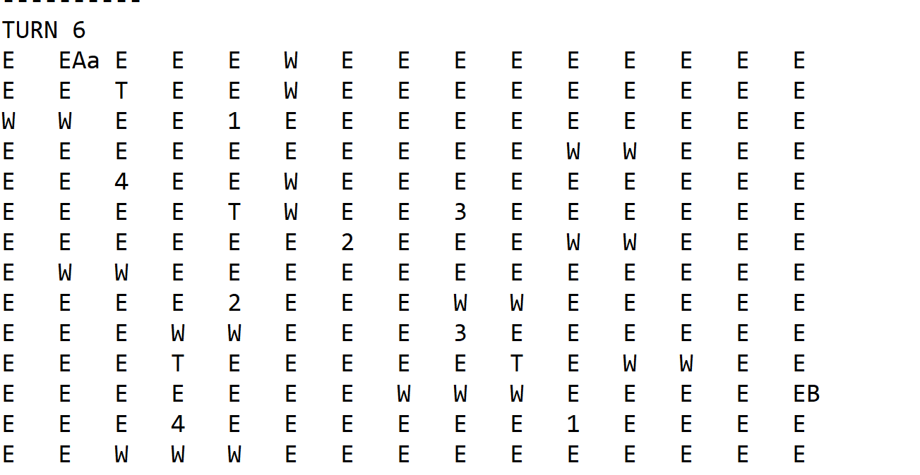

## نمایش گرافیکی بازی

بعد از ایجاد لاگ بازی، شما می‌توانید با اجرای بخش visualizer، محیط گرافیکی و رویداد‌های واقع در بازی را مشاهده کنید. (توضیحات مربوط به بخش visualizer در بخش README واقع در github موجود می‌باشد.) در محیط گرافیکی بازی، شما می‌توانید با استفاده از دکمه‌ی e، سرعت نمایش را زیاد کنید، با استفاده از دکمه‌ی w، سرعت را کم و دکمه‌ی s، بازی را متوقف کنید.

## ساخت نقشه‌

شما می‌توانید، نقشه‌های مورد نظر خود را بسازید. فایل txt با قرار دادن کاراکتر‌های مورد نظر ساختار نقشه‌ی خود را بسازید.

نکات ساخت نقشه به شرح زیر است:

* فایل txt باید در فولدر maps قرار گیرد.
* هر سطر از محیط بازی، یک خط از فایل text را در بر می‌گیرد.
* باید تعداد کاراکتر‌های هر سطر با هم برابر باشند.
* در هر سطر برای هر المان از محیط یک کاراکتر در نظر گرفته شده است.
  + E: خانه‌ی خالی
  + W: دیوار
  + T: سیاه چاله (TELEPORT)
  + 1: الماس زرد
  + 2: الماس سبز
  + 3: الماس قرمز
  + 4: الماس آبی
* تعداد سیاه‌چاله‌ها نمی‌تواند 1 باشد. (می‌تواند 0و2و3و4و... باشد.)

## تغییر تنظیمات بازی

با تغییر فایل config.json واقع در فولدر server، می‌توان تنظیمات بازی را عوض کرد. المان‌های موجود در این فایل به شرح زیر است:

* map: اسم نقشه‌ی مورد نظر در فولدر server/maps
* server_ip و server_port: آدرس کامپیوتری که به عنوان server در نظر گرفته می‌شود.
* player_count: تعداد بازیکنان که می‌تواند 1 یا 2 باشد.
* time_out: حداکثر مقدار زمانی که یک عامل می‌تواند در هر دور پاسخ بدهد.(این مقدار در ارزیابی برابر 1 ثانیه است.)
* Init_score: مقدار اولیه‌ی امتیاز هر عامل
* Trap_count: تعداد اولیه‌ی تله‌ها برای هر عامل
* Init_random_location: اگر این مقدار برابر true باشد، عامل‌ها به طور رندوم از چهار گوشه‌ی زمین شروع به بازی می‌کنند و در صورت false بودن آن، عامل اول از گوشه‌ی چپ بالا و عامل دوم از گوشه‌ی راست پایین شروع به حرکت می‌کنند.

نمونه‌ای از یک فایل config به صورت زیر است.

{  
 "map": "map1_11.txt",  
 "server_ip": "127.0.0.1",  
 "server_port": 9921,  
 "player_count": 2,  
 "time_out": 1,  
 "init_score": 45,  
 "trap_count": 3,  
 "turn_count": 100,  
 "init_random_location": false  
}

# **توضیح فاز اول پروژه**

# **نکات تکمیلی پروژه**